**“Detrás de las pistas”**

**Asignatura: Lengua y literatura Curso: 8° año**

**Fecha: 13 de octubre al 23 de octubre (semana 27) Docentes: Paola Faúndez Pérez**

**Virginia Ávila Retamal**

**Nombre del Alumno: ____________________________________________________________**

**I.- Objetivo de aprendizaje:**

OA 13: Expresarse en forma creativa por medio de la escritura de textos de diversos géneros (por ejemplo, cuentos, crónicas, diarios de vida, cartas, poemas, etc.), escogiendo libremente: --El tema. --El género. --El destinatario.

**II.- Indicadores de evaluación:**

* Escriben textos para transformar o continuar una historia leída con anterioridad.
* Eligen el género que más les acomoda para expresarse por escrito.
* Comparten sus escritos con algunas personas que ellos elijan.

**III.- Contenido:** texto narrativo, género policial.

**IV.- Objetivo de la clase: *“Desarrollar el pensamiento creando un texto escrito y aplicar lo aprendido en la subunidad como sus habilidades de escritura creativa.”***

**V.- Indicaciones generales:**

1.- Lee comprensivamente y completa todas las actividades.

2.- Escribe con letra clara y legible.

3.- Cada una de las actividades serán evaluadas de manera formativa.

4.- No olvidar escribir tu nombre en el archivo cuando envíes el correo

**VI.- Actividad a desarrollar**

* **Activación de conocimientos previos:**

Recordemos datos ortográficos

En los diálogos usa raya para marcar lo que dice cada personaje. La raya va antes del texto del personaje y sin espacio. Si el narrador interviene en medio del diálogo, enmarca su discurso entre rayas, por ejemplo -me equivoqué, señor-dijo este-. El tipo está muerto.



* **Apuntes**

***La disposición temporal de los hechos***

* ¿Has leído cuentos o visto películas que comiencen en la mitad de la historia?

Hay cuentos o películas que los acontecimientos no se presentan ordenados en la narración (desde el inicio al desenlace), sino que el relato empieza en un acontecimiento intermedio. Observa la siguiente secuencia:

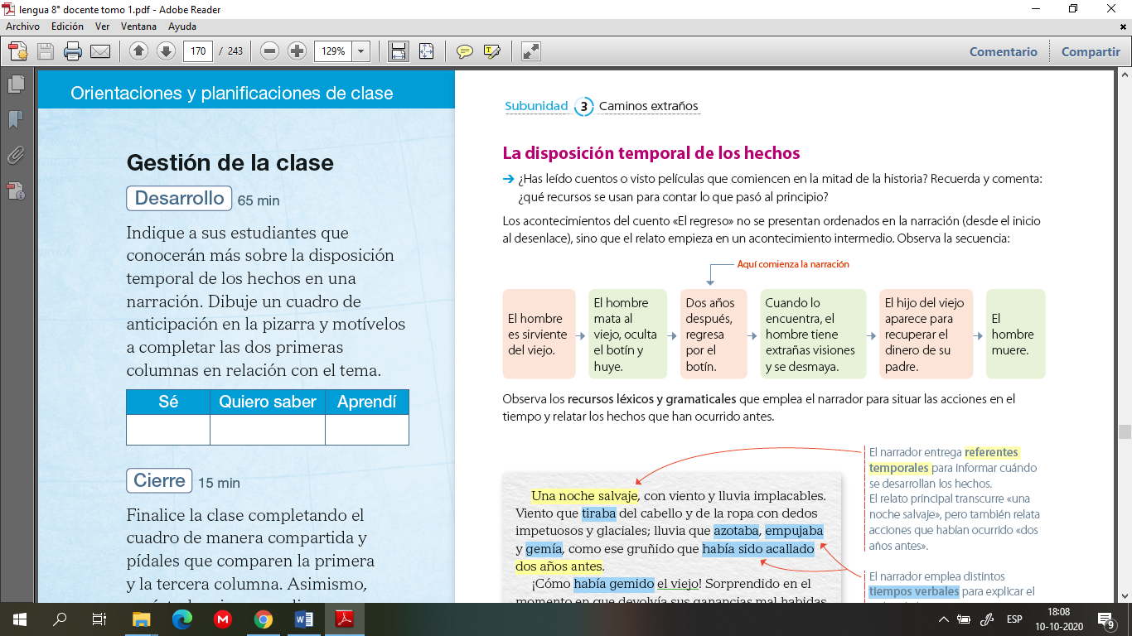

* **Aplico**

1.- Lee el texto “El regreso” de la página 94 al 100 del texto del estudiante.

2.- Transforma la historia “El regreso” en un relato policial que contenga:

* Un enigma
* Un personaje investigador que reúne elementos para resolver el caso.
* Una explicación racional de los acontecimientos lograda a través del análisis de las pruebas reunidas.

3.- Para escribir tu cuento te recomiendo:

* Escoger el punto de vista del narrador ¿está dentro o fuera de la historia?, ‘¿tiene una perspectiva amplia o se enfoca en un personaje?
* Imagina la secuencia **crimen – investigación – resolución.** Anótala como una cadena de eventos, resúmela o clarifícala en tu mente.
* Investiga aspectos que quisieras profundizar para explicar los hechos.
* Escribe dejando fluir tus ideas. Durante la escritura puedes revisar y ajustar las decisiones anteriores.
* Emplea recursos léxicos y gramaticales para narrar acontecimientos que hayan ocurrido antes, de modo que la historia se entienda.

4.- Revisa tu texto guiándote por la siguiente rubrica pídele a un familiar que te ayude:

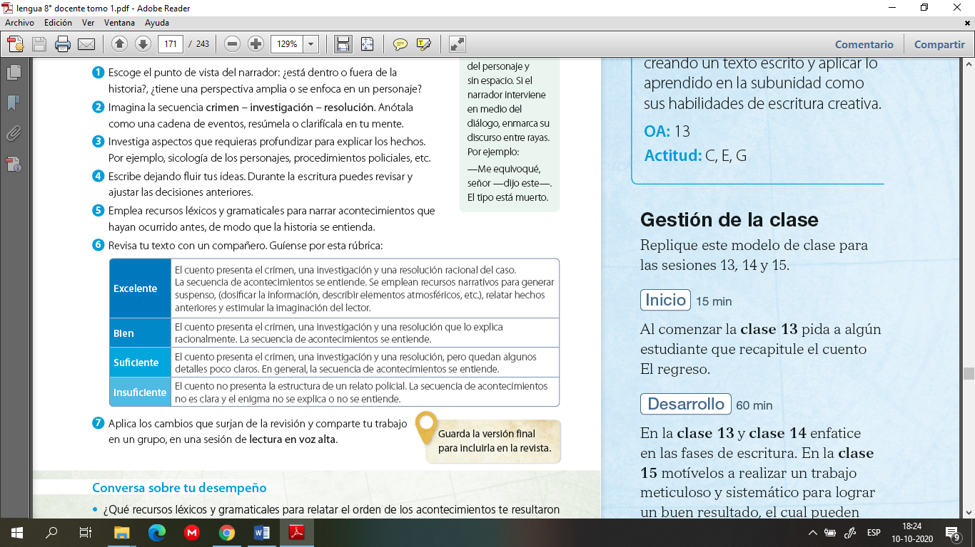

5.- Aplica los cambios que surjan de la revisión para luego compartir con tus compañeros.

6.- Transcríbelo en un programa Word e incorpórale imágenes.



***Ticket de salida***

***De acuerdo a lo trabajado,* Evaluó mi cuento.**

1.- Lee los siguientes niveles de desempeño y marca con una X al que más te aproximes de acuerdo al trabajo realizado.

|  |  |  |  |  |
| --- | --- | --- | --- | --- |
| **Indicadores de evaluación** | **Nivel 4 completamente logrado** | **Nivel 3**  **logrado** | **Nivel 2**  **En desarrollo** | **Nivel 1**  **Por lograr** |
| **Estructura** | La estructura narrativa presenta una secuencia comprensible de crimen, investigación y resolución | La estructura narrativa presenta crimen, investigación y resolución, pero los momentos no se diferencian de manera clara | La estructura narrativa presenta crimen, pero carece de una investigación y resolución comprensibles. | La estructura narrativa no presenta crimen, investigación no resolución comprensibles. |
| **Contenido** | La secuencia de acontecimientos es comprensible, genera suspenso y estimula la imaginación del oyente | La secuencia de acontecimientos es comprensible, pero genera un leve suspenso y estimula vagamente la imaginación del oyente | La secuencia de acontecimientos es comprensible, pero no genera suspenso ni estimula la imaginación del oyente | La secuencia de acontecimientos no es comprensible, no genera suspenso ni estimula la imaginación del oyente |
| **Manejo de la lengua.** | El texto está bien escrito, se emplean conectores para relacionar las ideas y expresiones temporales que aclaran cuándo ocurren los acontecimientos. Se evitan las reiteraciones innecesarias aplicando mecanismo de correferencia. | En general, el texto está bien escrito, en tres ocasiones se detecta que faltan conectores o expresiones temporales para ser más claro en la narración. Hay algunas reiteraciones innecesarias. | El relato permite entender la historia, pero la escritura presenta deficiencias. En cuatro o más ocasiones se detecta que faltan conectores o expresiones temporales para ser más claro en la narración. Hay algunas reiteraciones innecesarias. | En general, cuesta seguir la historia debido a problemas en la escritura: no se emplean conectores i expresiones temporales. Hay varias reiteraciones innecesarias. |

***“Una vez terminada la actividad recuerda enviar el ticket salida al siguiente correo*** [***profepaolafaundez@gmail.com***](mailto:profepaolafaundez@gmail.com) ***para su evaluación formativa”***

* **Autoevaluación:** Marca con una X la carita de acuerdo a como te sentiste realizando esta guía

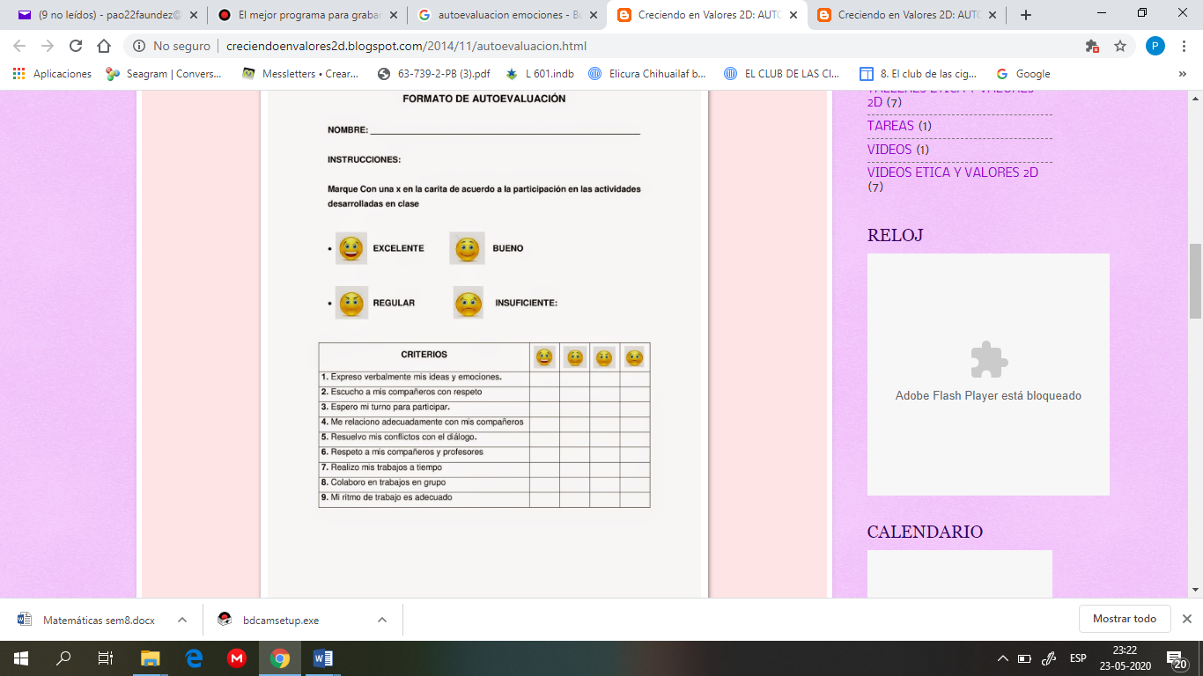

**VII.- Retroalimentación:** Recuerda enviar las actividades realizadas al correo electrónico profepaolafaundez@gmail.com o al whatsapp del curso para retroalimentarte.

**VIII.- Fecha de envío:** miércoles 28 de octubre a las 14:00 P.M.

**IX.- Cómo y/o donde enviar:** Tienes tres formas de entregar, elige la que más te acomode

* Enviar fotos al siguiente correo: profepaolafaundez@gmail.com
* Whatsapp del curso
* Entrega en el colegio el día miércoles 28 de octubre.